Приложение 14-A: Форма управления нештатными ситуациями (пример)

Отдел лабораторной медицины и патологии [Название Отдела]
Форма управления нештатными ситуациями в лаборатории Лабораторное руководство по качеству
Действительна с: дд/мм/гг [Номер документа]
[Номер версии]
База данных ОМ №__________________

Шаг А: Заполните все пункты: ПОЖАЛУЙСТА, ПИШИТЕ РАЗБОРЧИВО

Место происшествия: Больница Лаб. Другое:__________ Время происшествия (часы):______ Дата происшествия (дд/мм/гг)_________

Отчет был инициирован: ___________ Отдел лаб. (инициирующий этот отчет):__________________________ Дата отчета: _____________

Проблема выявлена: (Обведите) ЛАБ МЕД.СЕСТРА ВРАЧ Другое: ________________ Место нахождения пациента_________________
(если применимо)

Шаг Б: Отметьте проблему и приложите, если требуется, относящуюся к делу информацию (например, копию направления, отчета)
Преаналитический этап (до исследования) – обведите ПОДРАЗДЕЛЕНИЕ (ПОДР) или ЛАБ, если применимо | Аналитический этап (исследование) | Постаналитический этап – после исследования | Другое
- Проба неправильно маркирована или не маркирована в ПОДР/ЛАБ  (компьютерный код: )  - Пробы перепутаны, ошибка при взятии аликвоты или при ее маркировке  (компьютерный код: )  - Неправильный тип пробирки или контейнера  (компьютерный код : )  - Задержка доставки в лабораторию  (например, курьерской службой)  - Анализ не указан в запросе, запрошен неправильный анализ  (компьютерный код: )  - Отсутствует запрос на исследование в ПОДР/ЛАБ  (компьютерный код: )  - Проба потеряна  (компьютерный код: )  - Проба неправильно обработана или исследована  (компьютерный код: )  - Неправильная регистрация | - Расхождение результатов, потребовавшее расследования  - Задержка анализа или результата  (компьютерный код: )  - Незавершенная серия анализов (обведите одно) проблема с РЕАГЕНТАМИ, ОБОРУДОВАНИЕМ, МЕТОДОМ  - Неприемлемая серия анализов (неудовлетворительный контроль качества) | - Важные результаты не сообщены по телефону тогда, когда требовалось  - Отчет с результатами послан по неправильному адресу/врачу (например, копия лечащему врачу, запросившему врачу, проблемы с факсом)  Исправленные отчеты  - Потребовался исправленный отчет (заполните ниже раздел исправленных отчетов)  Классификация исправленных отчетов (обведите один):  А – Ошибочный отчет – был выдан из лаборатории  Б – Ошибочный отчет – исправлен до того, как был выдан (ситуация на грани ошибки)  В – Незначительная проблема отчета – например, пересмотренный формат | - Проблема с информационной системой (ИС) или с лабораторной ИС (ЛИС)  - Оборудование  - Закупки  - Получение/Доставка  - Поставщик  - Удаление отходов  - Условия окружающей среды, хозяйство  - Жалобы – запишите имя, № телефона и жалобу для дальнейшего рассмотрения, см. шаг В.  - Травма пациента, происшествие

Шаг В. Немедленные действия (опишите, что случилось и что было сделано)

Фамилия сотрудника, который провел немедленные действия …………………………………………
(Расследование на обратной стороне)
Шаг Г. Расследование и комментарии руководителя (по выбору); (Как это произошло? Почему это произошло? Если применимо, то какие изменения были сделаны для того, чтобы предотвратить повторение? Примечание: Все вовлеченные сотрудники должны ознакомиться и расписаться).

Фамилия руководителя…………………………………………………...Дата:………………………...

Сотрудник лаборатории ознакомился (подпись):……………………………Дата:……………………..…
Приложение 14-Б: Форма возможностей для улучшения (пример)
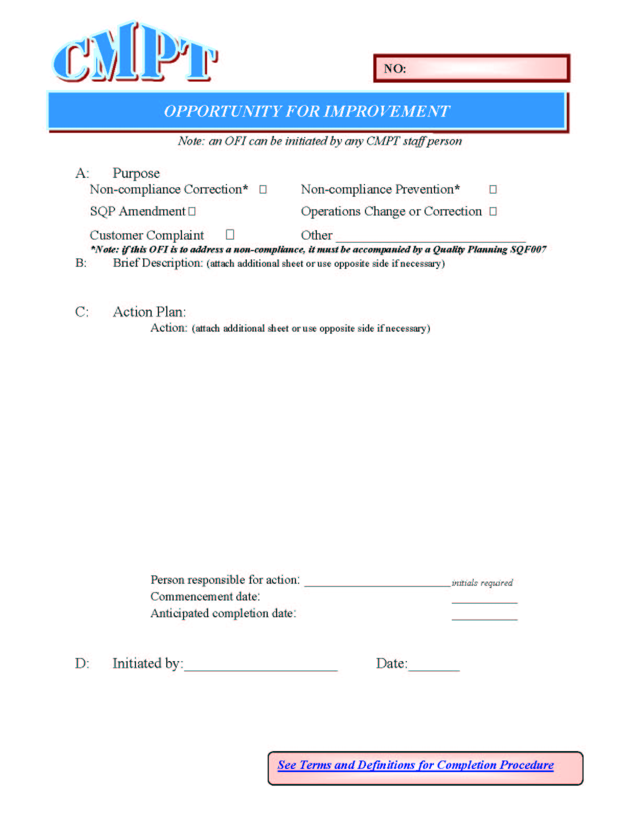
ВОЗМОЖНОСТИ ДЛЯ УЛУЧШЕНИЯ
Примечание: ВДУ может быть инициирована любым сотрудником СМРТ
А. Цель
Исправление несоответствия* ◻ Предотвращение несоответствия* ◻

Дополнения в процедуры качества ◻

Изменения в протоколе или исправление ◻

Жалоба клиента ◻ Другое___________________________
*Примечание: Если эта ВДУ рассматривает несоответствия, то она должна сопровождаться планом по качеству SQF007

Б. Краткое описание: (приложите дополнительный лист или используйте другую сторону при необходимости)

В. План действий:
Действия: (приложите дополнительный лист или используйте другую сторону при необходимости)
Ответственный за действия: ___________________инициалы
Дата начала _________
Ожидаемая дата окончания: _________

Г. Инициировано: _______________________ Дата: _________

См. Условия и определения для завершения процедуры
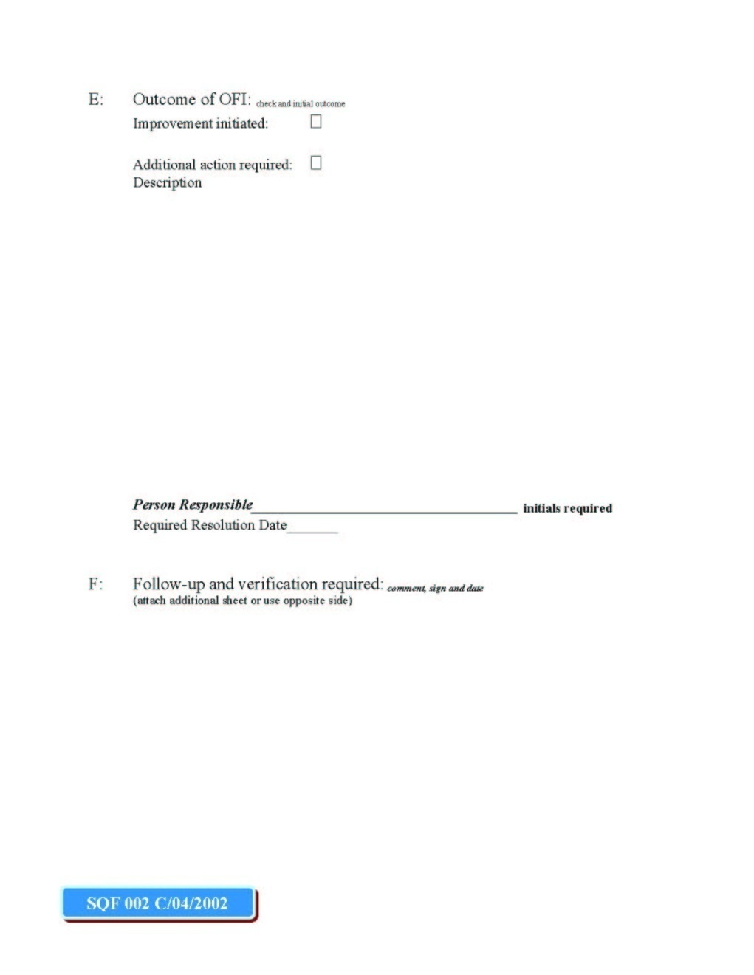
Д. Результаты ВДУ: отметьте то, что подходит, и поставьте инициалы

Улучшение инициировано: ◻

Требуются дополнительные действия: ◻
Описание

Ответственный ______________________________ инициалы
Дата решения _____________

Е: Последующие мероприятия и проверка: комментарии, подпись и дата
(приложите дополнительный лист или используйте другую сторону)

